Утверждено приказом
от «19» апреля 2024г.
№ 163

ПОЛОЖЕНИЕ
о Республиканском хакатоне по робототехнике

1. Общие положения
Настоящее Положение о Республиканском хакатоне по робототехнике (далее – Хакатон), определяет требования к участникам, структуру, порядок проведения и подведения итогов, а также регулирует права и обязанности организатора, организационного комитета и участников.
  - Организатором Хакатона выступает Муниципальное бюджетное образовательное учреждение дополнительного образования «Детский технопарк «Кванториум» – Дом пионеров» г. Альметьевска Республики Татарстан и Государственное бюджетное учреждение дополнительного образования «Республиканский центр внешкольной работы» (далее – Организатор).
  - Общее руководство проведением Хакатона осуществляет организационный комитет (далее – Оргкомитет), состоящий из числа работников Организатора и приглашенных экспертов;
  - Экспертиза и оценка представляемых на Хакатон материалов и результатов работ Участников осуществляется жюри Хакатона
  - Состав Оргкомитета и жюри утверждается приказом Организатора.
  - Мероприятия Хакатона различаются по уровню сложности и форматам участия.
  - Заочный этап проводится с целью отбора Участников для участия в очном этапе.
  - Отправка заявки на участие в Хакатоне подразумевает согласие участников со всеми пунктами настоящего положения.
  - Исключительные права на результаты интеллектуальной деятельности, созданные в процессе участия в Хакатоне, принадлежат создавшим их участникам, при этом Организатор вправе использовать результаты интеллектуальной деятельности в информационных и демонстрационных целях без заключения дополнительных соглашений с участниками
  - Участники дают согласие на публикацию результатов их работы Организатором в печатных и интернет-изданиях.
  - Информация о проведении Хакатона публикуется на сайте https://edu.tatar.ru/almet/page4000684.htm/page5283140.htm
  - Участие в Хакатоне бесплатное. Расходы, связанные с дорогой и питанием, возлагаются на командирующую сторону.

2. Цели и задачи Хакатона
2.1. Хакатон организуется с целью мотивации участников и развития робототехники в Республике Татарстан, приобретения обучающимися дополнительных компетенций для реализации творческого потенциала и знаний в области технического творчества, путем выполнения практического задания и участия в соревнованиях .
2.2. Задачи Хакатона:
- популяризация проектной деятельности и научно-технического творчества молодежи;
- развитие навыков современного цифрового производства;
- развитие у детей и молодежи креативного мышления;
- стимулирование интереса детей и молодежи к сфере инноваций и технологий;
- ранняя профориентация;
- выявление, отбор и поддержка талантливой молодежи.

3. Участники Хакатона
3.1. К участию в Хакатоне допускаются обучающиеся от 11 до 18 лет, педагоги общеобразовательных организаций и организаций дополнительного образования.
3.2 Участники самостоятельно формируют команды в составе 2-х человек (далее – Команды). Членами Команды являются граждане Российской Федерации и иностранные граждане в возрасте от 11 до 18 лет (включительно) на момент подачи заявки для участия в Хакатоне. Каждый участник может являться членом только одной Команды. Команда может представить только одну работу.
3.3. Наставник Команды – физическое лицо старше 18 лет, заинтересованное в участии Команды в Хакатоне, отвечающее за своевременность прохождения Командой всех этапов и верификацию предоставляемых документов.
3.4. Количество наставников для одной Команды не может превышать двух человек. Наставник может сопровождать неограниченное количество Команд.

4. Структура и порядок проведения Хакатона
4.1. Хакатон проводится в период с 19 апреля по 20 мая 2024 года в два этапа:
1 этап – прием заявок (с 18 апреля по 8 мая 2024 года);
2 этап – очный этап Хакатона – 15 мая 2024 года. Место проведения: г. Альметьевск ул. Тимирязева д.20 (Детский технопарк «Кванториум» - Дом пионеров).
4.2. Для участия в Хакатоне необходимо в срок до 8 мая 2024 года:
- подать заявку перейдя по ссылке: https://forms.yandex.ru/u/6603de243e9d0863b809ed8a/
- зарегистрироваться на сайте https://panorama.tatar/ во вкладке «Технические», мероприятие «Республиканский хакатон по робототехнике». Во вкладке «Подать заявку» необходимо заполнить все прикрепленные поля.

5. Порядок предоставления результатов и подведение итогов Хакатона
5.1 Для оценки результатов выполнения конкурсных заданий Хакатона формируется жюри, состоящее из работников Организатора, экспертов из числа научных и педагогических работников, представителей предприятий отрасли, бизнес-сообщества и вузов (далее – Жюри).
5.2. Формат предоставления результатов и критерии оценки определяются регламентом Хакатона.
5.3. Решение Жюри оформляется в виде письменного итогового протокола, который подписывается председателем и секретарем Жюри. В протоколе фиксируются итоговые баллы Команд-участников Хакатона.
5.4. Протокол публикуется на сайте и в социальных сетях организатора и соорганизатора Хакатона не позднее 23 мая 2024 года.

6. Награждение победителей Хакатона
6.1. Организатор имеет право на определение дополнительных номинаций и наград.
6.2. Организатор имеет право особо отметить отдельные Команды без присуждения звания победителя.

7. Контакты для связи
7.1. Любые вопросы, касающиеся проведения Хакатона, конкурсной документации, технических требований к проекту и другие, могут направляться участниками Хакатона по электронному адресу: khalilovcloud@gmail.com

8. Практическое задание Хакатона
8.1. Хакатон по робототехнике несет образовательный контент. В ходе Хакатона для участников в первой половине дня будет проведено обучение по выполнению практического задания, а во второй половине дня все участники Хакатона будут соревноваться путем выполнения практического задания самостоятельно.
Обучение будет проходить на образовательных наборах LEGO Mindstorms EV3 (если в учебном заведении имеются такие, то необходимо взять их с собой. В крайнем случае, если таких наборов нет, то Организаторы выдадут один образовательный набор на команду).
8.2. Практическое задание Хакатона:
На соревновательном поле «Марс» подготовленный робот должен выполнить несколько задач:
- Начать движение из зоны старта.
- Сместить объект «мусор» за пределы рабочей зоны в зону космоса.
- Захватить объект «оборудование и инструменты» из зоны космоса и переместить в рабочую зону.
- Финишировать на зоне старта.
За каждую выполненную задачу проставляются баллы 0-2.

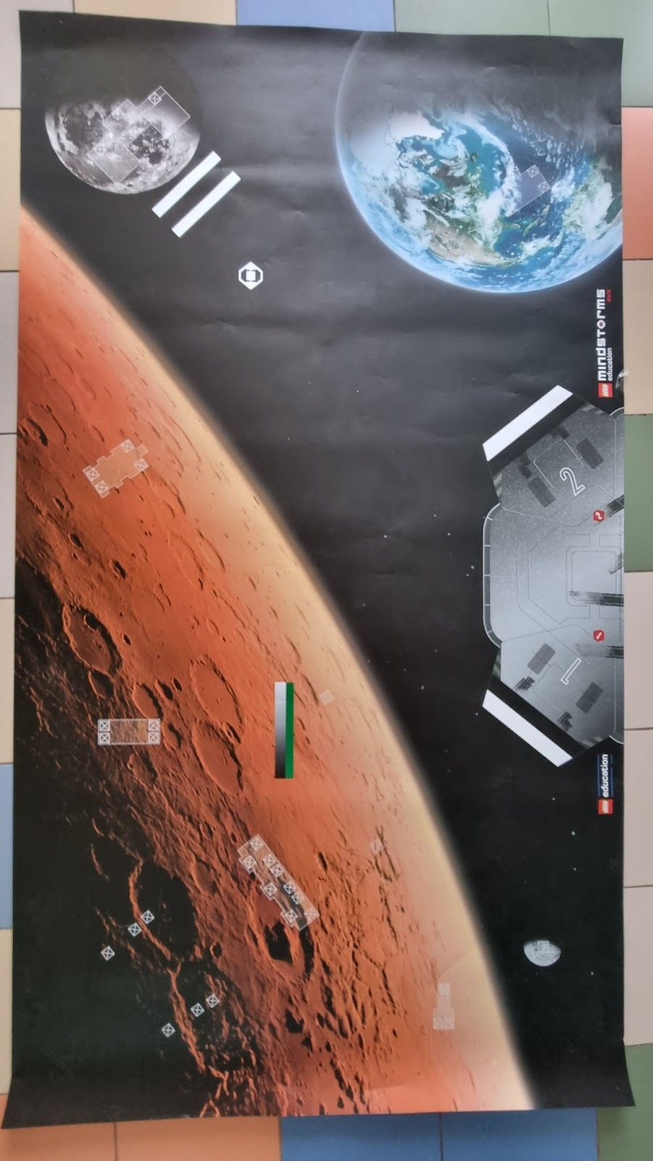

Рисунок 1 Поле для испытания робота

9. Программа Хакатона

Место проведения: г. Альметьевск ул. Тимирязева д.20
Дата проведения: 15 мая 2024 года

Время | Название
08.00 – 09.00 | Регистрация участников Хакатона
09.00 – 09.15 | Открытие
09.15 – 12.00 | Обучение
12.00 – 13.00 | Обед
13.00 – 16.00 | Выполнение практического задания
16.00 – 16.30 | Подведение итогов
16.30 – 16.45 | Церемония награждения
16.45 – 17.00 | Отъезд участников Хакатона

